令和４年度 佐賀県波戸岬少年自然の家 提案型事業
波戸岬！わくわくサークル

1 主催・会場 佐賀県波戸岬少年自然の家
2 趣旨 周辺地域で活動されている事業者と連携して様々な体験活動を行うことにより、普段の生活をより豊かにし、心身の健康づくりの気運を高める。また、同じ興味を持った参加者同士の交流を図る。
3 対象 大人 １０名程度
第2回 １０月８日（土）
大谷典子先生プレゼンツ！
パン・スイーツ作り教室
ふるさと先生の大谷先生をお迎えし、地元の食材を使ったお手軽パン＆スイーツ作り！

第1回 9月１１日（日）
みんなでワイワイ
ハイキング！ in波戸岬
初秋の波戸岬を目指して、１０キロを超えるハイキング！ご褒美につぼ焼き＆特製お弁当で昼食タイム♪

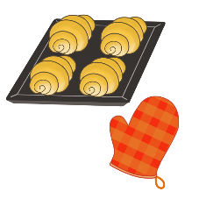
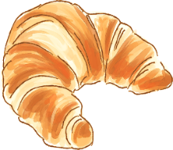
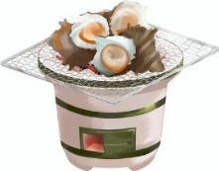
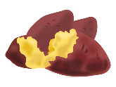

第3回 １２月５日（月）
初めての方も安心！
ケーキ作り＆ヨガ教室

ヨガを体験して身体と心を整えよう！
その後は、オリジナルのミニクリスマスケーキ作り！
【日 時】１０：００～1４：００（各回）
【参加費】各回2000円（材料費・昼食代・保険料他）

※9：30より受付を行います。時間に余裕をもってお越しください。
【持ち物】
□スリッパ □健康保険証（コピー可）
【お問合せ先】
佐賀県波戸岬少年自然の家 担当：坂本・池田
〒847-0401唐津市鎮西町名護屋5581-1
（TEL）0955-82-5507（FAX）0955-51-1036
(E-mail)info@hadosyou-saga.jp

手ぶらで

お名前 | ご連絡先・電話番号
※ファックスでお申し込みの場合、誤送信防止の為、お手数ですがこちらの欄にもご記入ください。
1.申込方法
【わくわくサークル：申込書】
（ＦＡＸ）０９５５－５１－１０３６
○受付開始 ７月２５日（月）
〇募集〆切 （第１回）８月２６日（金） (第２回)９月２２日（木） (第３回)１１月１８日(金)※郵送は必着
○以下の参加申込書に必要事項を記入の上、波戸岬少年自然の家までＦＡＸ・メール・郵送のいずれかでお申込みください。（※FAX・メールでお申し込みの場合は、お手数ですが、波戸岬少年自然の家まで受信確認のお電話をお願いします。）
○受付は先着順とします。参加者には開催日の１週間前までに決定通知をお送りいたします。
○締切日を過ぎても定員に満たない場合は継続して募集いたします。
2.その他
○個人情報の取り扱いには十分注意を払い、本事業においてのみ使用します。
○本事業での活動の様子を撮影した写真は、県担当課または当施設の広報活動で利用させていただくことがありますのでご了承ください。
〇検温および手洗い・うがいの呼びかけ、アルコール消毒液の設置、こまめな換気、各部屋の消毒等、感染症対策を講じながら開催します。
○新型コロナウイルスやその他感染症の流行状況によって、事業の一部または全部を中止する場合があります。
【波戸岬！わくわくサークル参加申込書】
氏名  （代表の方） | ふりがな | 参加希望日（※○で囲んで下さい。）  9/１１ 10/８ 1２/５  8/26〆切 9/22〆切 11/18〆切
住所 | 〒 | ご連絡先・電話番号
 |  | ― ―
氏名 | ふりがな | 参加希望日（※○で囲んで下さい。）  9/１１ 10/８ 1２/５  8/26〆切 9/22〆切 11/18〆切
住所 | 〒 | ご連絡先・電話番号
 |  | ― ―
氏名 | ふりがな | 参加希望日（※○で囲んで下さい。）  9/１１ 10/８ 1２/５  8/26〆切 9/22〆切 11/18〆切
住所 | 〒 | ご連絡先・電話番号
 |  | ― ―

